长治市市场监督管理局高新技术产业
开发区分局

2 0 2 6 年 度 部 门 预 算 公 开

目 录

第一部分 概况 1
一、本部门职责 1
二、机构设置情况 1
第二部分 2026年部门预算报表 2
表一2026年预算收支总表 2
表二2026年预算收入总表 4
表三2026年预算支出总表 6
表四2026年财政拨款收支总表 7
表五2026年一般公共预算支出预算表（不含上年结转） 9
表六2026年一般公共预算安排基本支出分经济科目表（不含
上年结转） 10
表七2026年政府性基金预算收入表（不含上年结转） 11
表八2026年政府性基金预算支出表（不含上年结转） 12
表九2026年国有资本经营预算收支预算表（不含上年结
转） 13
表十2026年财政拨款安排“三公”经费支出预算表 13
表十一2026年财政拨款安排机关运行经费预算表 14
表十二2026年项目支出预算表（本年预算） 15
表十三2026年项目支出预算表（上年结转） 17
第三部分 2026年度部门预算情况说明 18
一、部门预算收支数据变动情况及原因 18
二、收入预算情况说明 18
三、支出预算情况说明 18
四、财政拨款收支预算总体情况说明 18
五、一般公共预算支出情况说明 19
六、一般公共预算基本支出情况说明 19
七、“三公”经费增减变动原因说明 19
八、机关运行经费增减变动原因说明 20

九、政府采购情况 20
十、绩效管理情况 20
十一、国有资产占有使用情况 53
十二、其他说明 53
（一）政府购买服务指导性目录 53
（二）其他 53
第四部分 名词解释 54

第一部分 概况

一、本部门职责
（ 一 ） 负 责 市 场 综合 监 督管 理 。 （ 二 ） 建 立 市 场 主 体 信息 公 示 和共 享 机制。 （三 ） 负责组织和指导市场监 管综合执法工作 。 （ 四 ）负责监督 管理市场秩序 。 （ 五 ） 负责宏观质量管理 。 （ 六 ） 负责产品质量安全监督管理 。 （七） 负责特种设备安全监督管理 。 （八） 负责食品安全监督管理综合协调。 （九）负责食品安全监督管理。 （十）负责统一管理计量工作。 （十一）负责统一管理标准化工作。 （十二）负责统一管理、监督和综合协调认证认可工作 。 （十三）负责实施知识产权战略，推进知识产权强区建设。 （十四）负责组织开展有关商品和服务领域消费维权工作，查处假冒伪劣等违法行为，指导消费者咨询、投诉、举报受理、处理等工作，保护经营者、消费者合法权益；指导区消费者委员会开展消费维权工作。 （十四） 医疗器械和化妆品安全的监督管理工作。（十五） 指导、协调全区开展非公经济组织党建工作。（十六）完成区委交办的其他任务。

二、机构设置情况
长治市市场监督管理局高新技术产业开发区分局内设机构包括:办公室(含编制人事、法规、财务)、行政审批股(含登记注册、信用监督管理)、市场监督管理股(含反不正当竞争、直销监管、网络交易监管、广告监管、价格监管、消费者权益保护知识产权管理) 、产品质量监督管理股(含质量发展 、计量标准 、认证认可与检验检测) 、特种设备安全监察股 、食品药品监督管理股(含餐饮 、 医疗器械 、化妆品监管)、非公经济组织党建工作股，均为股级。分局下设4个派出机构：科技工业园市场监督管理所、漳泽工业园市场监督管理所、翟店工业园市场监督管理所、老顶山物流园市场监督管理所，负责辖区内的市场监督管理工作，均为股级。

第二部分 2026年部门预算报表

预算公开表1

2026年预算收支总表
部门名称：长治市市场监督管理局高新技术产业开发区分局 |  |  | 单位：万元
收入 |  | 支出
项目 | 2026年 | 项目 | 2026年合计 | 当年预算安排 | 上年结转安排
一、一般公共预算 | 957.72 | 一、一般公共服务支出 | 775.31 | 769.16 | 6.15
二、政府性基金预算 |  | 二、外交支出
三、国有资本经营预算 |  | 三、国防支出
四、财政专户管理资金 |  | 四、公共安全支出
五、单位资金 |  | 五、教育支出
 |  | 六、科学技术支出
 |  | 七、文化旅游体育与传媒支出
 |  | 八、社会保障和就业支出 | 105.29 | 105.29
 |  | 九、社会保险基金支出
 |  | 十、卫生健康支出 | 44.32 | 44.32
 |  | 十一、节能环保支出
 |  | 十二、城乡社区支出
 |  | 十三、农林水支出
 |  | 十四、交通运输支出
 |  | 十五、资源勘探工业信息等支出
 |  | 十六、商业服务业等支出
 |  | 十七、金融支出
 |  | 十八、援助其他地区支出
 |  | 十九、自然资源海洋气象等支出
 |  | 二十、住房保障支出 | 38.95 | 38.95
 |  | 二十一、粮油物资储备支出

 |  | 二十二、国有资本经营预算支出
 |  | 二十三、灾害防治及应急管理支出
 |  | 二十四、预备费
 |  | 二十五、其他支出
 |  | 二十六、转移性支出
 |  | 二十七、债务还本支出
 |  | 二十八、债务付息支出
 |  | 二十九、债务发行费用支出
 |  | 三十、抗疫特别国债安排的支出
本年收入合计 | 957. 72 | 本年支出合计 | 963. 87 | 957. 72 | 6. 15
上年结转 | 6.15 | 年终结转
收入总计 | 963. 87 | 支出总计 | 963. 87 | 957. 72 | 6. 15
注: 本套报表因取数时四舍五入, 部分金额可能存在尾差

 |  |  |  |  |  |  | 预算公开表2

2026年预算收入总表
部门名称：长治市市场监督管理局高新技术产业开发区分局 |  |  |  |  |  |  | 单位：万元
项目 |  | 本年收入 |  |  |  |  |  | 上年结转
科目编码 | 科目名称 | 合计 | 一般公共预算 | 政府性基金 | 国有资本经营预算 | 财政专户管理资金 | 单位资金 | 上年结转
合计 |  | 957. 72 | 957. 72 |  |  |  |  | 6. 15
201 | 一般公共服务支出 | 769.16 | 769.16 |  |  |  |  | 6.15
20138 | 市场监督管理事务 | 766.16 | 766.16 |  |  |  |  | 6.15
2013801 | 行政运行 | 351.05 | 351.05
2013804 | 经营主体管理 | 10.00 | 10.00 |  |  |  |  | 6.15
2013805 | 市场秩序执法 | 16.00 | 16.00
2013810 | 质量基础 | 2.00 | 2.00
2013812 | 药品事务 | 1.00 | 1.00
2013815 | 质量安全监管 | 1.00 | 1.00
2013816 | 食品安全监管 | 51.00 | 51.00
2013899 | 其他市场监督管理事务 | 334.11 | 334.11
20139 | 社会工作事务 | 3.00 | 3.00
2013901 | 行政运行 | 3.00 | 3.00
208 | 社会保障和就业支出 | 105.29 | 105.29
20805 | 行政事业单位养老支出 | 99.88 | 99.88
2080501 | 行政单位离退休 | 31.83 | 31.83
2080505 | 机关事业单位基本养老保险缴费支出 | 50.19 | 50.19

2080506 | 机关事业单位职业年金缴费支出 | 17.86 | 17.86
20811 | 残疾人事业 | 4.78 | 4.78
2081105 | 残疾人就业 | 4.78 | 4.78
20899 | 其他社会保障和就业支出 | 0.63 | 0.63
2089999 | 其他社会保障和就业支出 | 0.63 | 0.63
210 | 卫生健康支出 | 44.32 | 44.32
21011 | 行政事业单位医疗 | 44.32 | 44.32
2101101 | 行政单位医疗 | 30.52 | 30.52
2101103 | 公务员医疗补助 | 13.80 | 13.80
221 | 住房保障支出 | 38.95 | 38.95
22102 | 住房改革支出 | 38.95 | 38.95
2210201 | 住房公积金 | 38.95 | 38.95

 |  |  |  | 预算公开表3

2026年预算支出总表
部门名称：长治市市场监督管理局高新技术产业开发区分局 |  |  |  | 单位：万元
项目 |  | 2026年预算数
科目编码 | 科目名称 | 合计 | 基本支出 | 项目支出
合计 |  | 963. 87 | 542. 61 | 421. 26
201 | 一般公共服务支出 | 775.31 | 354. 05 | 421. 26
20138 | 市场监督管理事务 | 772.31 | 351. 05 | 421. 26
2013801 | 行政运行 | 351.05 | 351.05
2013804 | 经营主体管理 | 16.15 |  | 16.15
2013805 | 市场秩序执法 | 16.00 |  | 16.00
2013810 | 质量基础 | 2.00 |  | 2.00
2013812 | 药品事务 | 1.00 |  | 1.00
2013815 | 质量安全监管 | 1.00 |  | 1.00
2013816 | 食品安全监管 | 51.00 |  | 51.00
2013899 | 其他市场监督管理事务 | 334.11 |  | 334.11
20139 | 社会工作事务 | 3.00 | 3. 00
2013901 | 行政运行 | 3.00 | 3.00
208 | 社会保障和就业支出 | 105.29 | 105.29
20805 | 行政事业单位养老支出 | 99.88 | 99. 88
2080501 | 行政单位离退休 | 31.83 | 31.83
2080505 | 机关事业单位基本养老保险缴费支出 | 50.19 | 50.19
2080506 | 机关事业单位职业年金缴费支出 | 17.86 | 17.86
20811 | 残疾人事业 | 4.78 | 4. 78
2081105 | 残疾人就业 | 4.78 | 4.78
20899 | 其他社会保障和就业支出 | 0.63 | 0. 63
2089999 | 其他社会保障和就业支出 | 0.63 | 0.63
210 | 卫生健康支出 | 44.32 | 44. 32
21011 | 行政事业单位医疗 | 44.32 | 44. 32
2101101 | 行政单位医疗 | 30.52 | 30.52
2101103 | 公务员医疗补助 | 13.80 | 13.80
221 | 住房保障支出 | 38.95 | 38. 95
22102 | 住房改革支出 | 38.95 | 38. 95
2210201 | 住房公积金 | 38.95 | 38.95

 |  |  |  |  | 预算公开表4

2026年财政拨款收支总表
部门名称：长治市市场监督管理局高新技术产业开发区分局 |  |  |  |  |  | 单位：万元
收入 |  | 支出
项目 | 金额 | 项目 | 金额
项目 | 金额 | 项目 | 小计 | 一般公共预算 | 政府性基金预算 | 国有资本经营预算
一、一般公共预算 | 957.72 | 一、一般公共服务支出 | 775.31 | 775.31
二、政府性基金预算 |  | 二、外交支出
三、 国有资本经营预算 |  | 三、 国防支出
 |  | 四、公共安全支出
 |  | 五、教育支出
 |  | 六、科学技术支出
 |  | 七、文化旅游体育与传媒支出
 |  | 八、社会保障和就业支出 | 105.29 | 105.29
 |  | 九、社会保险基金支出
 |  | 十、卫生健康支出 | 44.32 | 44.32
 |  | 十一、节能环保支出
 |  | 十二、城乡社区支出
 |  | 十三、农林水支出
 |  | 十四、交通运输支出
 |  | 十五、资源勘探工业信息等支出
 |  | 十六、商业服务业等支出
 |  | 十七、金融支出
 |  | 十八、援助其他地区支出
 |  | 十九、 自然资源海洋气象等支出
 |  | 二十、住房保障支出 | 38.95 | 38.95
 |  | 二十一、粮油物资储备支出
 |  | 二十二、 国有资本经营预算支出
 |  | 二十三、灾害防治及应急管理支出
 |  | 二十四、预备费
 |  | 二十五、其他支出
 |  | 二十六、转移性支出
 |  | 二十七、债务还本支出
 |  | 二十八、债务付息支出
 |  | 二十九、债务发行费用支出
 |  | 三十、抗疫特别国债安排的支出
本年收入合计 | 957. 72 | 本年支出合计 | 963. 87 | 963. 87

上年财政拨款结转 | 6.15 | 年终结转
一、一般公共预算 | 6.15
二、政府性基金预算
三、 国有资本经营预算
收入总计 | 963. 87 | 支出总计 | 963. 87 | 963. 87

预算公开表5

2026年一般公共预算支出预算表 (不含上年结转)
部门名称：长治市市场监督管理局高新技术产业开发区分局 |  |  |  | 单位：万元
项目 |  | 2026年预算数
科目编码 | 科目名称 | 合计 | 基本支出 | 项目支出
合计 |  | 957. 72 | 542. 61 | 415. 11
201 | 一般公共服务支出 | 769.16 | 354.05 | 415.11
20138 | 市场监督管理事务 | 766.16 | 351.05 | 415.11
2013801 | 行政运行 | 351.05 | 351.05
2013804 | 经营主体管理 | 10.00 |  | 10.00
2013805 | 市场秩序执法 | 16.00 |  | 16.00
2013810 | 质量基础 | 2.00 |  | 2.00
2013812 | 药品事务 | 1.00 |  | 1.00
2013815 | 质量安全监管 | 1.00 |  | 1.00
2013816 | 食品安全监管 | 51.00 |  | 51.00
2013899 | 其他市场监督管理事务 | 334.11 |  | 334.11
20139 | 社会工作事务 | 3.00 | 3.00
2013901 | 行政运行 | 3.00 | 3.00
208 | 社会保障和就业支出 | 105.29 | 105.29
20805 | 行政事业单位养老支出 | 99.88 | 99.88
2080501 | 行政单位离退休 | 31.83 | 31.83
2080505 | 机关事业单位基本养老保险缴费支出 | 50.19 | 50.19
2080506 | 机关事业单位职业年金缴费支出 | 17.86 | 17.86
20811 | 残疾人事业 | 4.78 | 4.78
2081105 | 残疾人就业 | 4.78 | 4.78
20899 | 其他社会保障和就业支出 | 0.63 | 0.63
2089999 | 其他社会保障和就业支出 | 0.63 | 0.63
210 | 卫生健康支出 | 44.32 | 44.32
21011 | 行政事业单位医疗 | 44.32 | 44.32
2101101 | 行政单位医疗 | 30.52 | 30.52
2101103 | 公务员医疗补助 | 13.80 | 13.80
221 | 住房保障支出 | 38.95 | 38.95
22102 | 住房改革支出 | 38.95 | 38.95
2210201 | 住房公积金 | 38.95 | 38.95

预算公开表6

2026年一般公共预算安排基本支出分经济科目表 (不含上年结转)
部门名称：长治市市场监督管理局高新技术产业开发区分局 |  |  |  | 单位：万元
部门预算支出经济科目名称 | 政府预算支出经济科目名称 | 2026年预算数
部门预算支出经济科目名称 | 政府预算支出经济科目名称 | 合计 | 人员经费 | 公用经费
合计 |  | 542. 61 | 496. 14 | 46. 47
工资福利支出 |  | 464.11 | 464.11
基本工资 | 工资奖金津补贴 | 145.98 | 145.98
津贴补贴 | 工资奖金津补贴 | 81.50 | 81.50
奖金 | 工资奖金津补贴 | 64.64 | 64.64
机关事业单位基本养老保险缴费 | 社会保障缴费 | 50.19 | 50.19
职业年金缴费 | 社会保障缴费 | 17.86 | 17.86
职工基本医疗保险缴费 | 社会保障缴费 | 30.03 | 30.03
公务员医疗补助缴费 | 社会保障缴费 | 13.80 | 13.80
其他社会保障缴费 | 社会保障缴费 | 0.98 | 0.98
住房公积金 | 住房公积金 | 38.95 | 38.95
其他工资福利支出 | 其他工资福利支出 | 20.17 | 20.17
商品和服务支出 |  | 46.47 |  | 46.47
办公费 | 办公经费 | 5.00 |  | 5.00
邮电费 | 办公经费 | 3.00 |  | 3.00
差旅费 | 办公经费 | 3.00 |  | 3.00
维修（护） 费 | 维修（护） 费 | 1.00 |  | 1.00
培训费 | 培训费 | 0.10 |  | 0.10
委托业务费 | 委托业务费 | 3.00 |  | 3.00
公务用车运行维护费 | 公务用车运行维护费 | 3.00 |  | 3.00
其他交通费用 | 办公经费 | 21.39 |  | 21.39
其他商品和服务支出 | 其他商品和服务支出 | 6.98 |  | 6.98
对个人和家庭的补助 |  | 32.03 | 32.03
退休费 | 离退休费 | 31.97 | 31.97
奖励金 | 社会福利和救助 | 0.06 | 0.06

 |  | 预算公开表7

2026年政府性基金预算收入表 (不含上年结转)
部门名称：长治市市场监督管理局高新技术产业开发区分局 |  | 单位:万元
项目 |  | 政府性基金收入预算
收入科目编码 | 科目名称 | 政府性基金收入预算
合计
注: 本表无数据

 |  |  |  | 预算公开表8

2026年政府性基金预算支出表 (不含上年结转)
部门名称：长治市市场监督管理局高新技术产业开发区分局 |  |  |  | 单位:万元
科目编码 | 科目名称 | 合计 | 基本支出 | 项目支出
合计
注: 本表无数据

 |  |  |  |  |  |  | 部门公开表9

2026年国有资本经营预算收支预算表 (不含上年结转)
部门名称：长治市市场监督管理局高新技术产业开发区分局 |  |  |  |  |  |  | 单位：万元
国有资本经营预算收入 |  |  | 国有资本经营预算支出
项目 |  | 国有资本经营收入预算 | 科目编码 | 科目名称 | 合计 | 基本支出 | 项目支出
收入科目编码 | 科目名称
合计
注：本表无数据

 |  |  |  | 预算公开表10
2026年财政拨款安排 "三公" 经费支出预算表
部门名称：长治市市场监督管理局高新技术产业开发区分局 |  |  |  | 单位:万元
项目 | 2026年预算数
项目 | 合计 | 一般公共预算 | 政府性基金预算 | 国有资本经营预算
因公出国（境） 费
公务接待费
公务用车购置及运行费 | 6.00 | 6.00
①公务用车购置费
②公务用车运行维护费 | 6.00 | 6.00
合计 | 6.00 | 6.00

 |  |  |  | 预算公开表11

2026年财政拨款安排机关运行经费预算表
部门名称：长治市市场监督管理局高新技术产业开发区分局 |  |  |  | 单位:万元
单位名称 | 2026预算数
单位名称 | 合计 | 一般公共预算 | 政府性基金预算 | 国有资本经营预算
部门合计 | 46.47 | 46.47
长治市市场监督管理局高新技术产业开发区分局 | 46.47 | 46.47

 |  |  |  |  | 预算公开表12

2026年项目支出预算表 (本年预算)
部门名称：长治市市场监督管理局高新技术产业开发区分局 |  |  |  |  | 单位：万元
项目名称 | 合计 | 2026年财政拨款 |  |  | 财政专户管理资金 | 单位资金
项目名称 | 合计 | 一般公共预算 | 政府性  基金预算 | 国有资本经营预算 | 财政专户管理资金 | 单位资金
1 | 2 | 3 | 4 | 5 | 6 | 7
长治市市场监督管理局高新技术产业开发区分局 | 415.11 | 415.11
长治市市场监督管理局高新技术产业开发区分局 | 415.11 | 415.11
知识产权工作站专项经费1 | 28.00 | 28.00
2026年工商行政管理补助经费 | 25.00 | 25.00
2026年质量技术监督专项补助经费 | 10.00 | 10.00
职工餐补 | 5.00 | 5.00
印刷费 | 2.00 | 2.00
职工体检费 | 11.55 | 11.55
婴幼儿保教费 | 0.90 | 0.90
工会经费、职工福利费 | 21.04 | 21.04
目标责任考核奖 | 37.70 | 37.70
退休人员经费 | 9.80 | 9.80
办公设备购置 | 1.00 | 1.00
公益岗、劳务派遣人员经费 | 8.90 | 8.90
宣教中心自收自支人员工资及人员经费 | 130.92 | 130.92
库房租赁费 | 2.50 | 2.50
科技工业园市场所经费 | 1.00 | 1.00
知识产权工作站专项经费 | 5.00 | 5.00
从业人员健康体检费 | 50.00 | 50.00
知识产权专项经费 | 1.00 | 1.00
市场监管专项经费 | 13.00 | 13.00
食品经营专项经费 | 1.00 | 1.00
打击传销专项经费 | 1.00 | 1.00
药品药械专项经费 | 1.00 | 1.00
信用监管专项经费 | 10.00 | 10.00
公平竞争审查专项经费 | 1.00 | 1.00
标准化专项经费 | 1.00 | 1.00
特种设备专项经费 | 1.00 | 1.00
产品质量专项经费 | 1.00 | 1.00
放心经费消费示范单位培育专项经费 | 1.00 | 1.00
网络服务费 | 3.30 | 3.30

办公场所租赁、物业费 | 1.00 | 1.00
2025年度办公场所变更费用 | 28.50 | 28.50

 |  |  |  | 预算公开表13

2026年项目支出预算表 (上年结转)
部门名称：长治市市场监督管理局高新技术产业开发区分局 |  |  |  | 单位：万元
项目名称 | 合计 | 2026年财政拨款
项目名称 | 合计 | 一般公共预算 | 政府性基金预算 | 国有资本  经营预算
1 | 2 | 3 | 4 | 5
长治市市场监督管理局高新技术产业开发区分局 | 6.15 | 6.15
长治市市场监督管理局高新技术产业开发区分局 | 6.15 | 6.15
市财政下达“个转企 ”企业补助经费 | 6.15 | 6.15

第三部分 2026年度部门预算情况说明

一、部门预算收支数据变动情况及原因
2026年度长治市市场监督管理局高新技术产业开发区分局预算收入总计963.87万元，其中：本年收入957.72万元，上年结转6.15万元，比上年减少352.89万元，下降26.80%，主要原因是本年度项目经费减少了 以前年度尾款项目 ，在经济下行压力下，压缩项目支出；本年部门预算支出总计963.87万元，其中：本年预算安排957.72万元，上年结转6.15万元，比上年减少352.89万元，下降26.80%，主要原因是本年度项目经费减少了以前年度尾款项目 ，在经济下行压力下，压缩项目支出。

二、收入预算情况说明
2026年度长治市市场监督管理局高新技术产业开发区分局预算收入963.87万元，主要包括一般公共预算拨款收入957.72万元， 占99.36%；政府性基金预算拨款收入0万元， 占0%； 国有资本经营预算拨款收入0万元， 占0%；财政专户管理资金收入0万元，占0%；单位资金0万元，占0%；上年结转6.15万元，占0.64%。

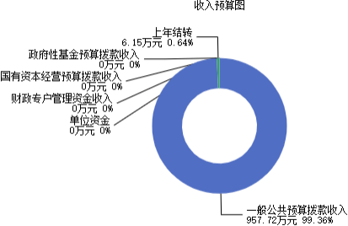

三、支出预算情况说明
2026年度长治市市场监督管理局高新技术产业开发区分局支出预算963.87万元，其中：基本支出542.61万元，占56.29%；项目支出421.26万元，占43.71%。

四、财政拨款收支预算总体情况说明
2026年度长治市市场监督管理局高新技术产业开发区分局财政拨款收支总预算963.87万元。其中：一般公共预算拨款963.87万元，政府性基金预算拨款0万元， 国

有资本经营预算拨款0万元。其中： 当年拨款收入957.72万元，上年结转收入6.15万元。支出包括：一般公共服务支出775.31万元、社会保障和就业支出105.29万元、卫生健康支出44.32万元、住房保障支出38.95万元等。

五、一般公共预算支出情况说明
（一）一般公共预算当年支出规模变化情况
2026年度长治市市场监督管理局高新技术产业开发区分局一般公共预算当年支出957.72万元,比上年减少359.04万元，下降27.27%。
（二）一般公共预算当年支出结构情况
2026年度长治市市场监督管理局高新技术产业开发区分局一般公共预算当年支出957.72万元,主要用于以下方面：一般公共服务支出769.16万元， 占80.31%；社会保障和就业支出105.29万元， 占10.99%；卫生健康支出44.32万元， 占4.63%；住房保障支出38.95万元，占4.07%等。
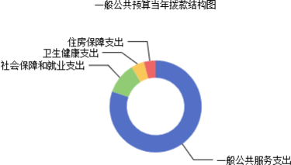

六、一般公共预算基本支出情况说明
2026年度长治市市场监督管理局高新技术产业开发区分局一般公共预算安排基本支出542.61万元，其中：
人员经费496.14万元，主要包括：其他工资福利支出、其他社会保障缴费、公务员医疗补助缴费、基本工资、退休费、机关事业单位基本养老保险缴费、奖金、住房公积金、奖励金、津贴补贴、职业年金缴费、职工基本医疗保险缴费等；
公用经费46.47万元，主要包括：办公费、邮电费、公务用车运行维护费、维修（护）费 、其他商品和服务支出、其他交通费用、培训费、差旅费、委托业务费等。

七、 "三公"经费增减变动原因说明

2026年长治市市场监督管理局高新技术产业开发区分局财政拨款安排的“ 三公 ”经费预算6.00万元比2025年减少 2.00万元，主要原因是在经济下行压力下，压缩支出。
其中：因公出国（境）费0万元，与上年预算数相同；公务接待费0万元，与上年预算数相同；公务用车购置及运行费6.00万元，与上年相比预算数减少2.00万元，主要原因是在经济下行压力下，压缩支出，公务用车运行维护费6.00万元，与上年相比预算数减少2.00万元，主要原因是在经济下行压力下，压缩支出；公务用车购置费0万元，与上年预算数相同。

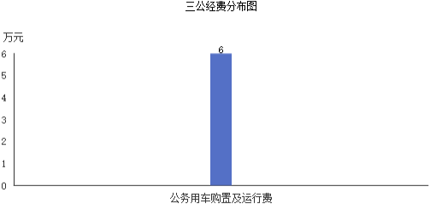

八、机关运行经费增减变动原因说明
本部门2026年所属1家行政单位机关运行经费财政拨款预算46.47万元，比2025年预算增加0.9万元， 增长0.9%，原因是残保金的预算金额增加。

九、政府采购情况
2026年长治市市场监督管理局高新技术产业开发区分局政府采购预算总额14.80万元。其中：政府采购货物预算9.50万元、政府采购工程预算0万元、政府采购服务预算5.30万元。

十、绩效管理情况
1、整体绩效目标
2026年编报部门整体支出绩效目标，涉及部门预算资金957.72万元，其中基本支出542.61万元，项目支出415.11万元；机关及下属预算单位1个，其中1个单位（包括机关）编报了单位整体绩效目标，涉及资金0万元。
2、项目绩效目标

2026年长治市市场监督管理局高新技术产业开发区分局纳入绩效目标管理的二级项目31个，共计金额415.11万元。其中：其他运转类项目29个，涉及金额380.11万元；特定目标类项目2个，涉及金额35.00万元。公开项目绩效目标31个，涉及项目金额415.11万元， 占部门（单位）项目支出总额的100%。其中：其他运转类项目29个，涉及项目金额380.11万元；特定目标类项目2个，涉及项目金额35.00万元。
（项目绩效目标表公开情况见附件）

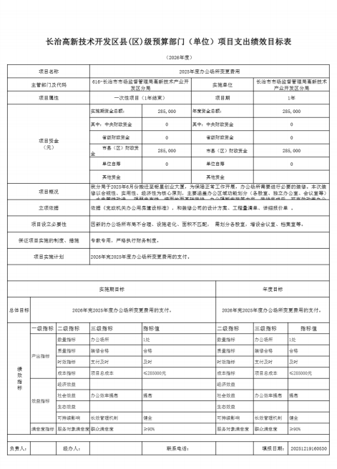

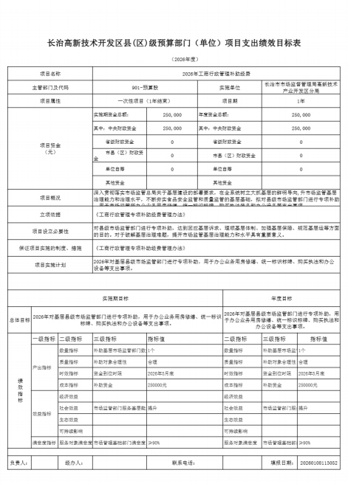

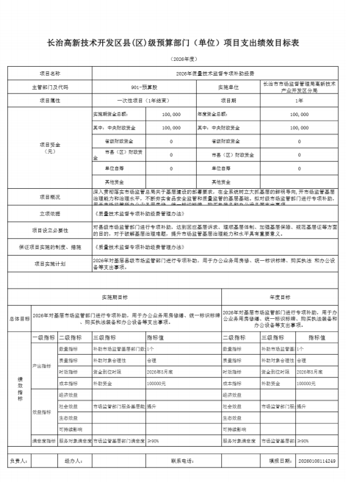

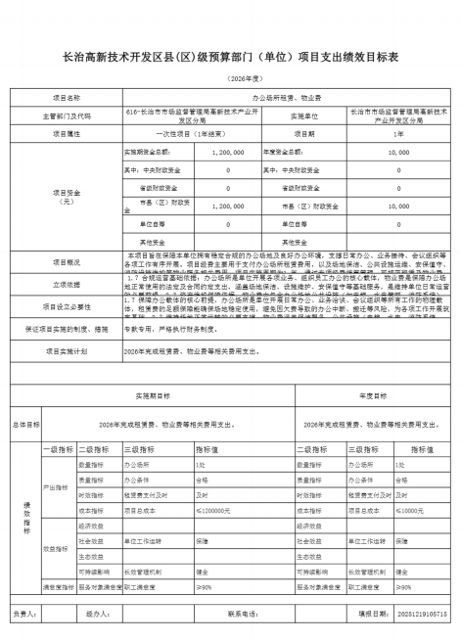

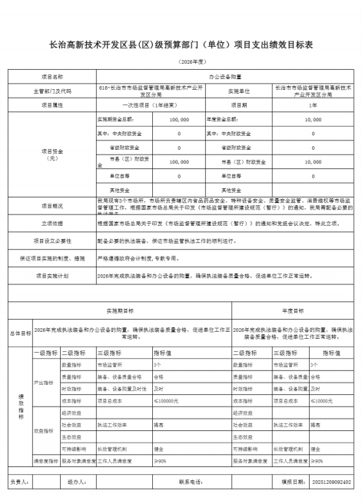

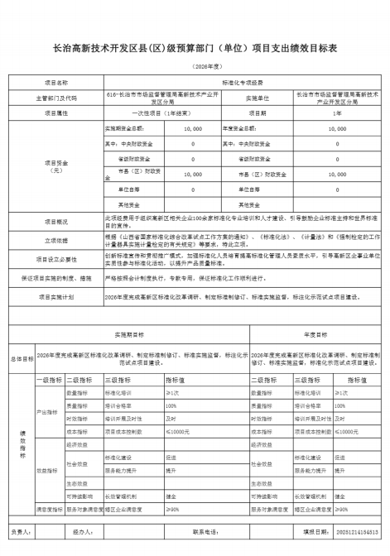

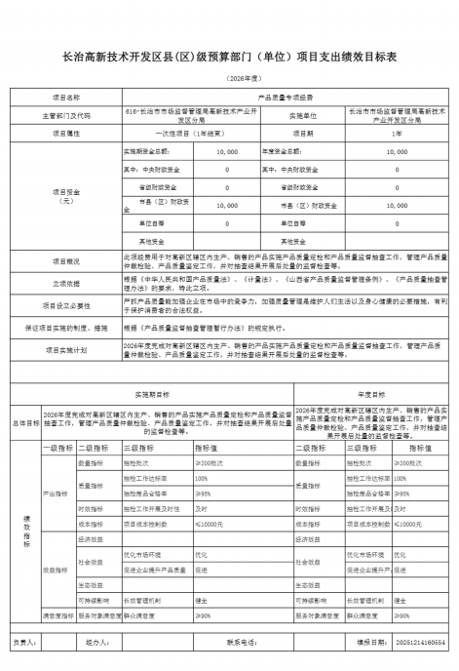

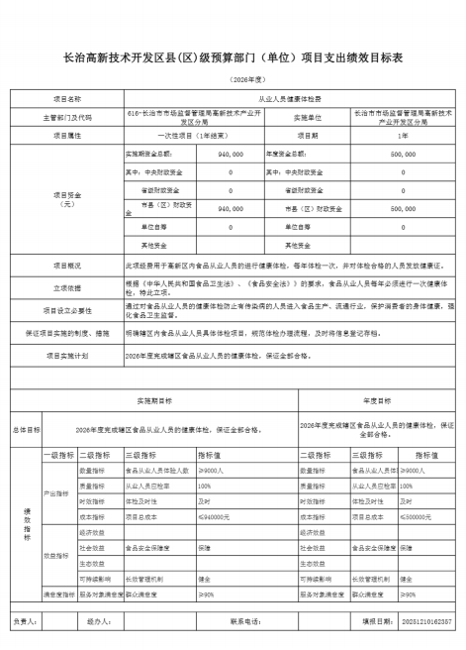

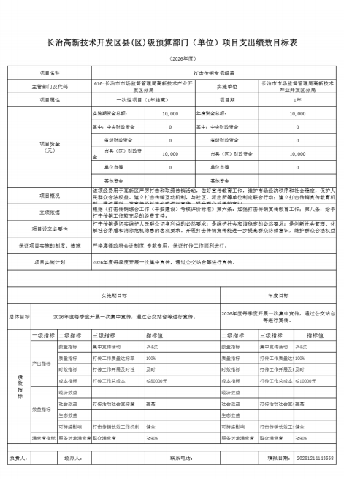

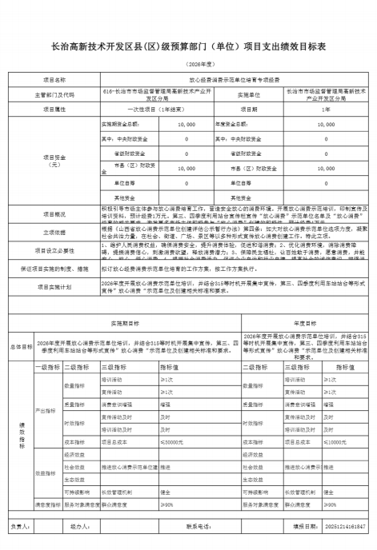

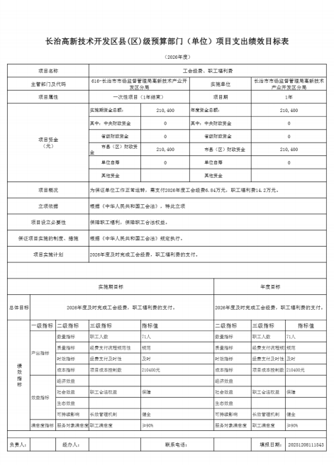

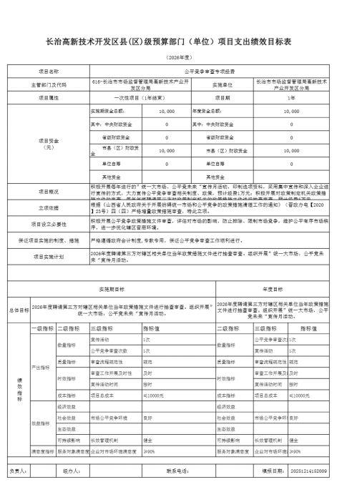

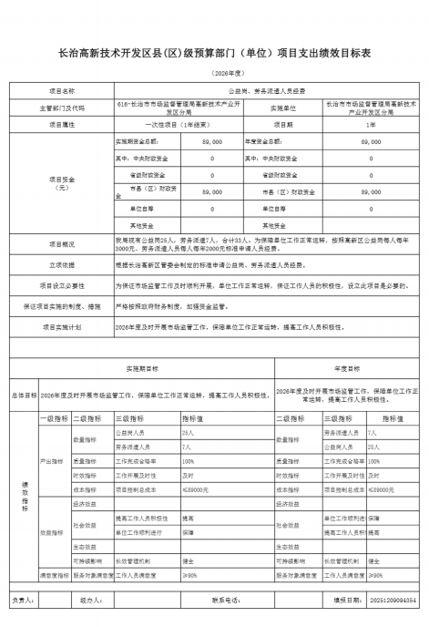

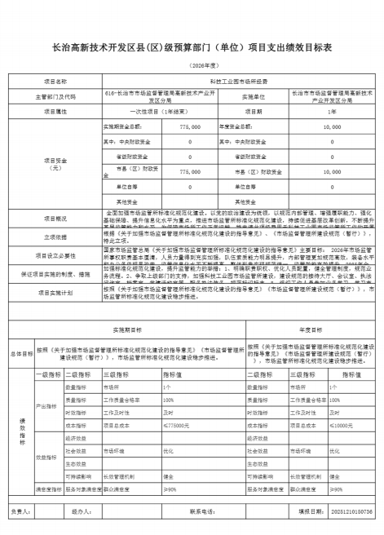

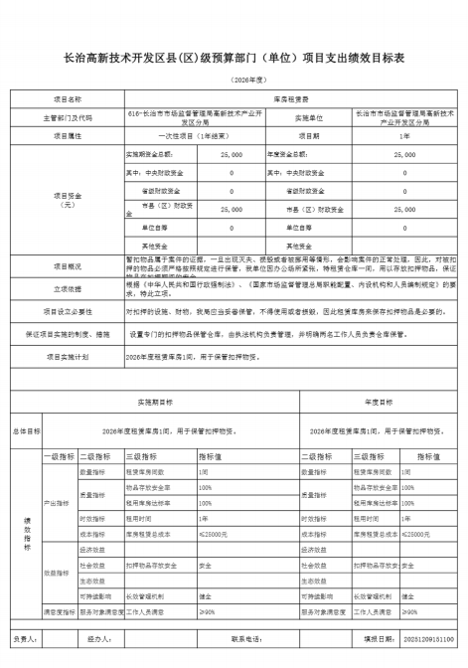

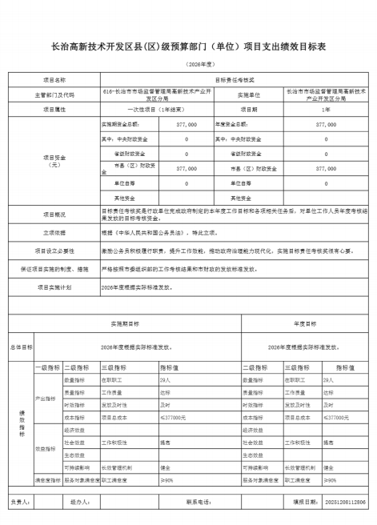

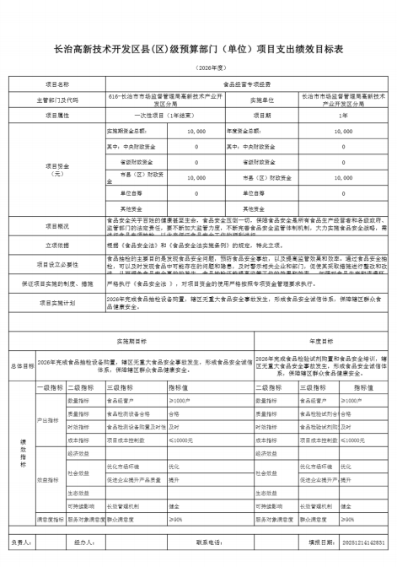

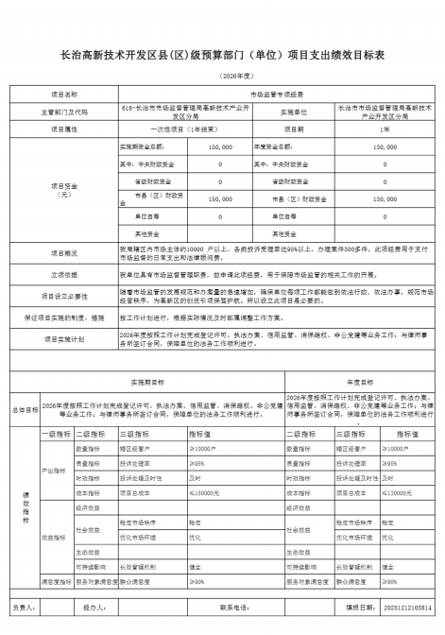

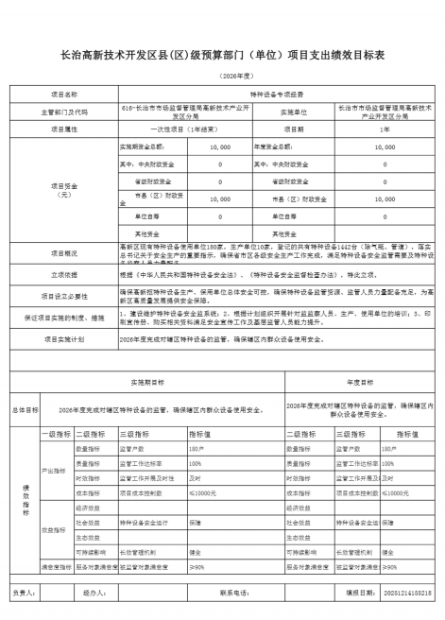

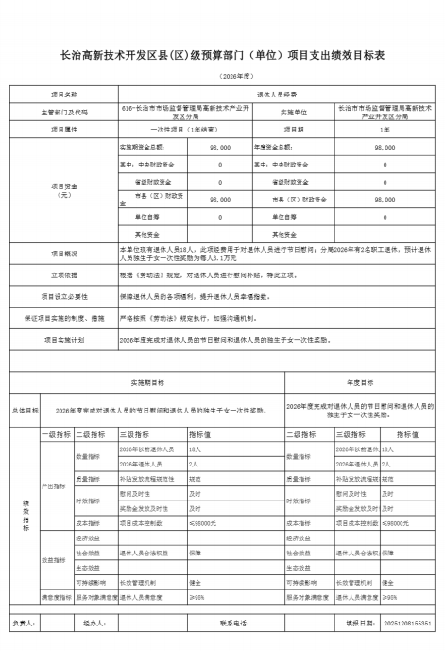

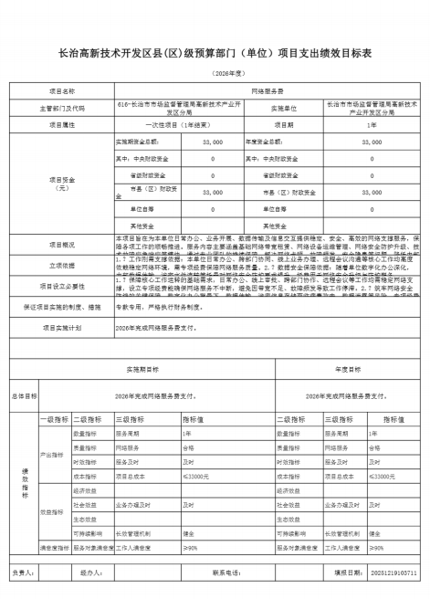

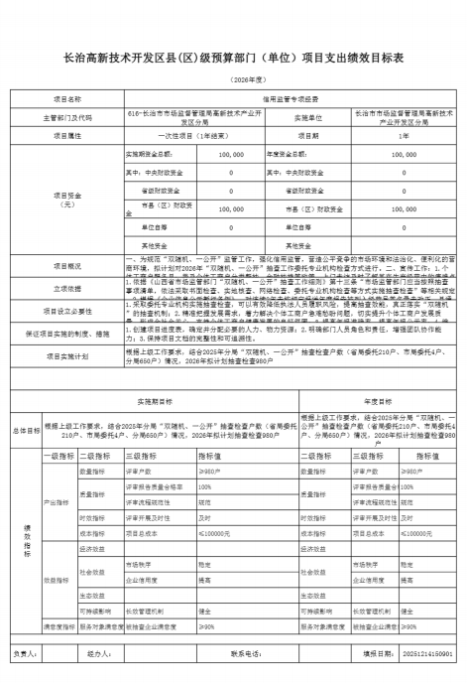

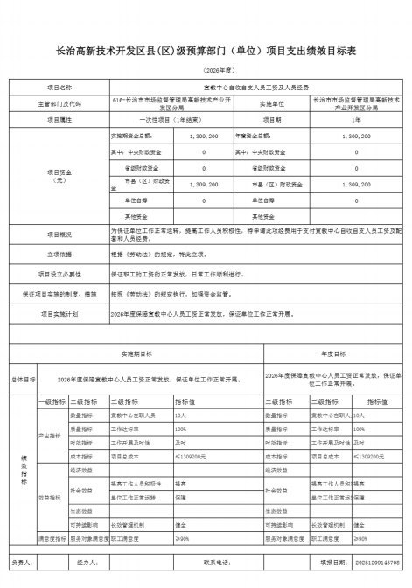

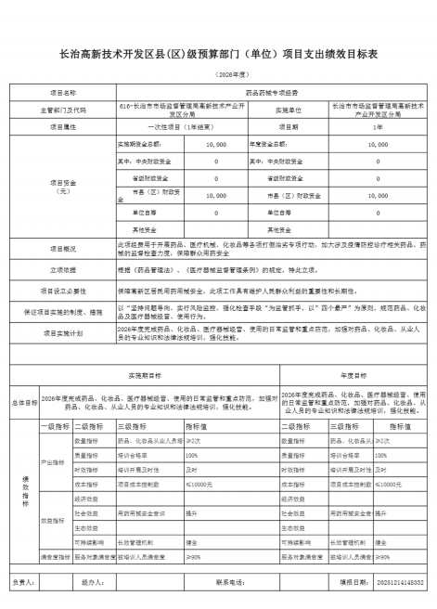

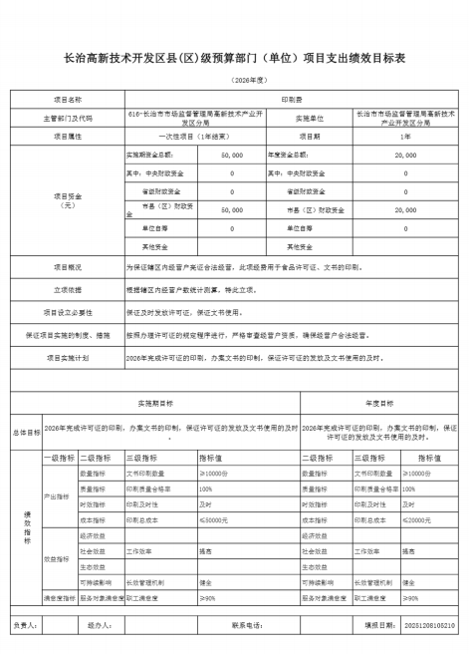

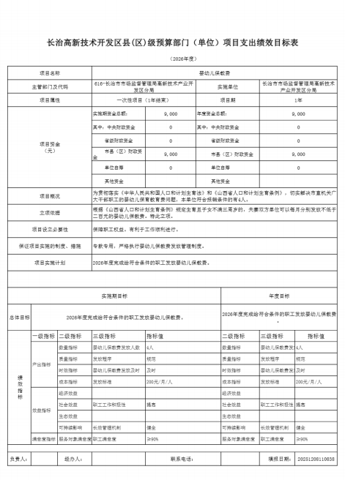

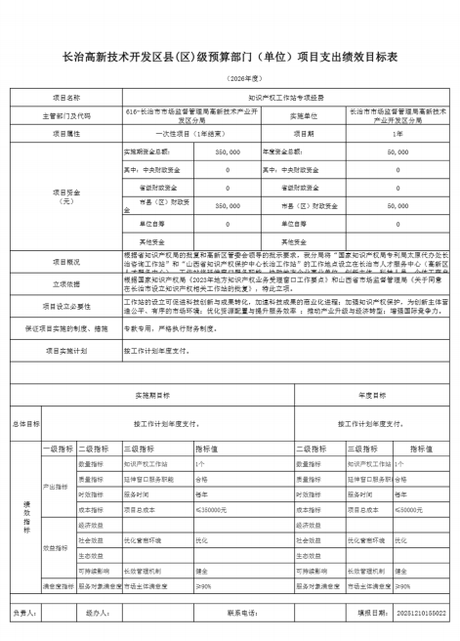

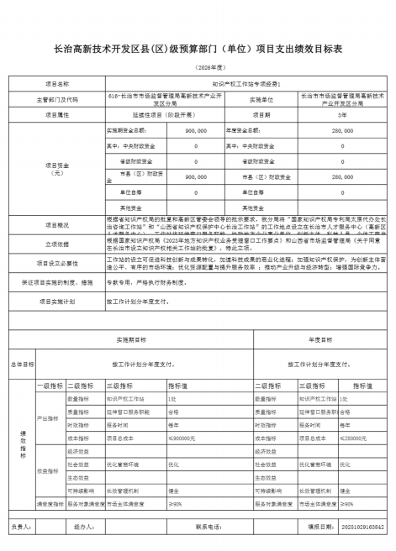

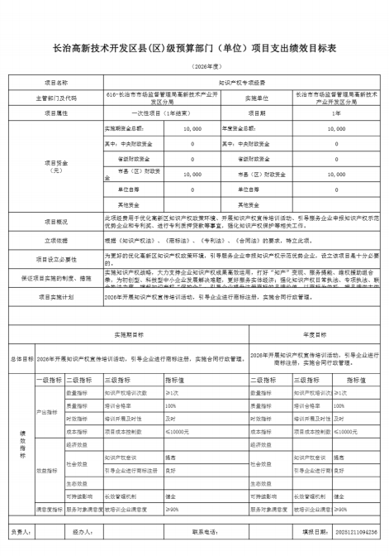

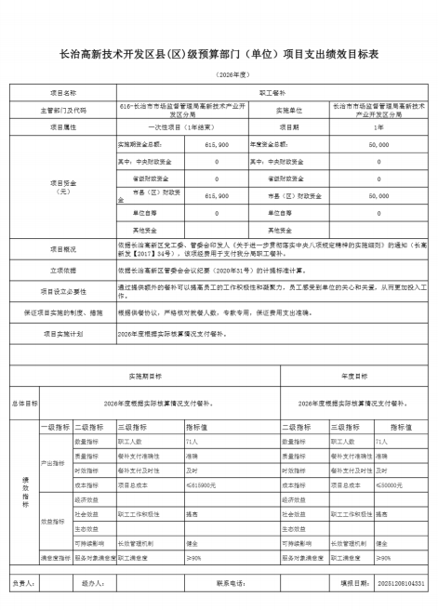

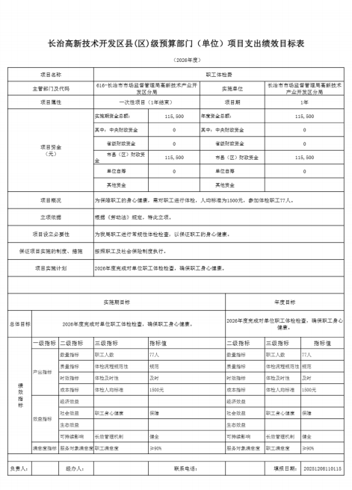

十一、国有资产占有使用情况
1、车辆情况：
截至2026年2月24 日，长治市市场监督管理局高新技术产业开发区分局共有公务用车编制3辆，实有3辆，其中：领导用车0辆，机要通信用车1辆，应急保障用车1辆，执法执勤用车1辆，特种专业技术用车0辆，事业单位业务用车0辆，其他公务用车0辆。2024年9月因基层市场所监管需要，市局借给我分局公务用车3辆，用于日常的监管,车辆的运行费用由我局承担。
2、房屋情况：
截至2026年2月24 日，长治市市场监督管理局高新技术产业开发区分局使用的办公用房建筑总面积476平方米。
3、其他国有资产占有使用情况：
截至2026年2月24 日，长治市市场监督管理局高新技术产业开发区分局占有使用价值50万元（原值） 以上的通用设备0台（套）；长治市市场监督管理局高新技术产业开发区分局占有使用价值100万元（原值）以上的通用设备0台（套）。

十二、其他说明

（一）政府购买服务指导性目录
本单位无政府购买服务。

（二）其他
本单位无其他事项。

第四部分 名词解释

一、基本支出：指为保障机构正常运转、完成日常工作任务而发生的人员支出和公用支出。
二、项目支出：指在基本支出之外为完成特定行政任务和事业发展目标所发生的支出。
三、“三公”经费：指省直部门用财政拨款安排的因公出国（境）费用、公务用车购置及运行费和公务接待费。其中：因公出国（境）费用反映单位公务出国（境）的国际旅费、国外城市间交通费、住宿费、伙食费、培训费、公杂费等支出；公务用车购置费反映公务用车购置支出（含车辆购置税、牌照费）；公务用车运行维护费反映单位按规定保留的公务用车燃料费、维修费、过路过桥费、保险费、安全奖励费用等支出；公务接待费反映机关和参公事业单位按规定开支的各类公务接待（含外宾接待）支出。
四、机关运行经费：指行政单位和参照公务员法管理的事业单位使用财政拨款安排的基本支出中的公用经费支出。
五、政府购买服务：根据我国现行政策规定，政府购买服务，是指充分发挥市场机制作用，将国家机关属于自身职责范围且适合通过市场化方式提供的服务事项，按照政府采购方式和程序，交由符合条件的服务供应商承担，并根据服务数量和质量等情况向其支付费用的行为。
六、财政专户管理资金：
专指教育收费，包括目前在财政专户管理的高中以上学费、住宿费，高校委托培养费，党校收费，教育考试考务费，函大、电大、夜大及短训班培训费等。
七、单位资金：是指除政府预算资金和财政专户管理资金以外的资金，包括事业收入、事业单位经营收入、上级补助收入、附属单位上缴收入、其他收入。
八、上年结转：指以前年度预算安排、结转到本年仍按原规定用途继续使用的资金。
九、一般公共预算：是指以税收为主体的财政收入，安排用于保障和改善民生、推动经济社会发展、维护国家安全、维持国家机构正常运转等方面的收支预算。
十、政府性基金预算：是对依照法律、行政法规的规定在一定期限内向特定对象征收、收取或者以其他方式筹集的资金，专项用于特定公共事业发展的收支预算。
十一、国有资本经营预算：是对国有资本收益作出支出安排的收支预算。
十二、财政拨款：包含一般公共预算、政府性基金预算、国有资本经营预算。

